臺北市立大同高級中學109學年度第1學期(國中)第一次工作坊會議記錄
- 時間：民國109年9月 3日(星期 四 )13 時 30 分
- 地點：教務處外圓桌、辦公室
- 出席人員：應出席 8 人，列席 1 人；實際出席 8人，列席 1 人（見簽到表）
- 主席：劉冠鳳 記錄：黃淑恩
- 主席致詞：
今天麻煩各位夥伴進行教學計畫及教學進度討論。請依各年級分組討論。完成請依時限上傳並寄給紀錄彙整。
- 業務報告：
無
- 提案討論：
無
- 臨時動議：
無
 | 臺北市立大同高級中學109學年度第一學期教學計畫表
班級：國中701~707 科目：國文 每週授課時數：5 任課教師：林香琴、楊方婷、邱筠芸、顏怡安
項目 |  | 內 容 | 備註
教  學  目  標 |  | - 能正確寫出字形，讀出字音，了解字義。  - 具備語言文字的表達能力。  - 能閱讀且欣賞中國語文之美。  - 能由文學作品中，培養人文素養及品德節操。
教  學  方  法 |  | - 口述法、問答法、討論法、ppt、寫作及閱讀。  - 配合課程內容、授課時間增添教學方法。
教  材  內  容 |  | 1.課文：白話文、文言文、近體詩、新詩一首、語文常識上下篇  2.語文銜接教材、國文講義。  - 課外閱讀測驗、成語補充。  - 作文：強化習作、寫作方法、範例欣賞。
作  業  內  容 |  | - 課前預習生難字詞、作者背景。  - 單元結束的討論與練習、習作。  - 成語擂台、語文練功坊、作文。  - 配合教學方式的事前準備。
評  量  方  式 |  | - 學習態度、作業繳交及上課情形。  - 平時測驗及段考。  - 口頭問答、習題討論。  - 作文練習。
成  績  計  算 |  | 1.三次定期考查。40％  2.平時成績：日常考查30％ A隨堂測驗B平時測驗  3.日常作業20％ A作文習作B課後練習  4.學習態度10％ A教室常規B上課筆記C作業繳交情形 D考卷訂正E活動參與
學  生  準  備  事  項 |  | - 課前自動預習課文、生難字詞、作者。  - 上課專心，隨時記重點，不懂的地方要勇於發問。  - 考卷確實了解及訂正。  - 按時交作業。
家  長  配  合  事  項 |  | - 督促孩子確實習作各項作業。  - 檢查考卷是否確實訂正。  - 了解學習狀況，以協助檢討改進。  - 鼓勵孩子多閱讀圖書、期刊。

臺北市立大同高級中學國中部109學年度第1學期【國文】科【七】年級教學進度表
月份 | 星期  週次 | 一 | 二 | 三 | 四 | 五 | 六 | 日 | 預 定 教 學 進 度  課（章、節） | 備註
八月 | 一 | 31 | 1 | 2 | 3 | 4 | 5 | 6 | 第一課 | 8/31開學  9/3-4高三第1次學測模擬考暨英聽測驗
九月 | 二 | 7 | 8 | 9 | 10 | 11 | 12 | 13 | 第一課 | 9/8-9國九第1次模擬考
 | 三 | 14 | 15 | 16 | 17 | 18 | 19 | 20 | 第二課 | 9/19學校日(上午)
 | 四 | 21 | 22 | 23 | 24 | 25 | 26 | 27 | 第二課 | 9/26補行上班上課(補10/2)
 | 五 | 28 | 29 | 30 | 1 | 2 | 3 | 4 | 第三課 | 10/1-2中秋節放假
 | 六 | 5 | 6 | 7 | 8 | 9 | 10 | 11 | 第三課/自學一 | 10/7-8國九第一次定期考  10/9國慶日放假
十月 | 七 | 12 | 13 | 14 | 15 | 16 | 17 | 18 | 語常一/第四課 | 10/12-13高中部及國七八第一次定期考  10/14-16國九戶外教育旅行
 | 八 | 19 | 20 | 21 | 22 | 23 | 24 | 25 | 第四課 | 10/24大考中心第1次全國英聽考試
 | 九 | 26 | 27 | 28 | 29 | 30 | 31 | 1 | 第五課
 | 十 | 2 | 3 | 4 | 5 | 6 | 7 | 8 | 第五課 | 11/2-3高三第2次學測模擬考
十一月 | 十一 | 9 | 10 | 11 | 12 | 13 | 14 | 15 | 第六課 | 11/13上午運動會決賽，下午校慶總預演  11/14(六)校慶
 | 十二 | 16 | 17 | 18 | 19 | 20 | 21 | 22 | 第六課/第七課 | 11/16(一)校慶補假
 | 十三 | 23 | 24 | 25 | 26 | 27 | 28 | 29 | 第七課/自學二
 | 十四 | 30 | 1 | 2 | 3 | 4 | 5 | 6 | 語常一/第八課 | 12/2-3高國中第二次定期考
十二月 | 十五 | 7 | 8 | 9 | 10 | 11 | 12 | 13 | 第八課 | 12/10-11國八隔宿露營  12/12大考中心第2次全國英聽考試
 | 十六 | 14 | 15 | 16 | 17 | 18 | 19 | 20 | 第九課 | 12/15-16高三第3次學測模擬考
 | 十七 | 21 | 22 | 23 | 24 | 25 | 26 | 27 | 第九課 | 12/23-24國九第2次模擬考
 | 十八 | 28 | 29 | 30 | 31 | 1 | 2 | 3 | 第十課 | 12/30-31高三期末考暨藝能科考試  1/01元旦放假
 | 十九 | 4 | 5 | 6 | 7 | 8 | 9 | 10 | 第十課/自學三
一月 | 二十 | 11 | 12 | 13 | 14 | 15 | 16 | 17 | 自學三/複習
 | 二一 | 18 | 19 | 20 | 21 | 22 | 23 | 24 | 國中部第三次定期考 | 1/18-19高一二及國中部第三次定期考  1/20休業式  1/22-23大學學測

 | 臺北市立大同高級中學109學年度第一學期教學計畫表
班級： 國 八 科目： 國文 每週授課時數：5 任課教師：劉冠鳳、潘亮君、洪瑜珮
項目 |  | 內 容 | 備註
教  學  目  標 |  | 認知方面：1.瞭解作者生平概略、作品風格特色及創作動機。  2.辨別各課生字難詞的形、音、義。  3.明白各課文章結構、大意、及寫作技巧。  能力方面：1.能分析文章脈絡、掌握重點、主旨內涵，並運用正確詞彙、  佳句於文章寫作。  2.印證文章內容及所傳達主旨意涵於日常生活中，擴大思考層  面及鍛鍊健全心智。  情意方面：1.提升學習國文的動機及興趣。  2.體認豐富的文學內涵。  3.引發廣泛的閱讀興趣。  4.培養倫理觀念，闡發關懷與尊重。  5.涵化文學真善美於心，陶冶尊重生命的情操。
教  學  方  法 |  | 視各單元內容需要，酌用下列教學方式：  - 講述：作者、課文、結構分析  - 提問：課堂隨機問答、提問教學  - 討論：分組討論分享、學習共同體  - 啟發：啟發相關經驗  - 提示：課程相關資料  - 欣賞：影音輔助教材  - 發表：朗誦美讀、作業成果表現、吟唱歌詠、戲劇演釋  8. 自學：相關讀物介紹、課後閱讀
教  材  內  容 |  | - 康軒版第三冊國文課本、習作  - 課程相關補充資料  - 學習單4.第三冊講義5.作文參考資料
作  業  內  容 |  | - 課前預習、蒐集相關資料  - 書寫國字注音、課本應用練習、習作、補充、學習單  - 訂正隨堂紙筆測驗4.相關文類題型寫作練習  5.書寫課程講義、閱讀測驗
評  量  方  式 |  | - 課堂學習態度、上課筆記、課堂問答反應  - 分組表現、學習共同體之討論與發表  - 作業、學習單結果呈現  - 隨堂紙筆測驗  - 單元學習效果評量
成 績  計 算 |  | 1.三次段考成績佔百分之四十  2. 紙筆測驗佔百分之三十、作業成績佔百分之二十、學習態度佔百分之十
學 生  準 備  事 項 |  | 1.課前預習 2.課堂認真聽講、主動回答問題及提問  3.積極參與分組討論與表達意見 4.按時且用心完成各項作業  5.仔細檢視與複習學習成果
家 長  配 合  事 項 |  | - 請督促孩子「按時寫作業與複習課業」  - 陪同「閱讀」  - 協助蒐集相關資料  - 適時給予美感經驗  - 關心與聆聽

臺北市立大同高級中學國中部109學年度第1學期【 國文】科【八 】年級教學進度表
月份 | 星期  週次 | 一 | 二 | 三 | 四 | 五 | 六 | 日 | 預 定 教 學 進 度  課（章、節） | 備註
八月 | 一 | 31 | 1 | 2 | 3 | 4 | 5 | 6 | 第二課古體詩選 | 8/31開學  9/3-4高三第1次學測模擬考暨英聽測驗
九月 | 二 | 7 | 8 | 9 | 10 | 11 | 12 | 13 | 第二課古體詩選 | 9/8-9國九第1次模擬考
 | 三 | 14 | 15 | 16 | 17 | 18 | 19 | 20 | 第一課白靈新詩選 | 9/19學校日(上午)
 | 四 | 21 | 22 | 23 | 24 | 25 | 26 | 27 | 第一課白靈新詩選，自學一世說新語選 | 9/26補行上班上課(補10/2)
 | 五 | 28 | 29 | 30 | 1 | 2 | 3 | 4 | 自學一世說新語選 | 10/1-2中秋節放假
 | 六 | 5 | 6 | 7 | 8 | 9 | 10 | 11 | 月考複習 | 10/7-8國九第一次定期考  10/9國慶日放假
十月 | 七 | 12 | 13 | 14 | 15 | 16 | 17 | 18 | 語文天地一 | 10/12-13高中部及國七八第一次定期考  10/14-16國九戶外教育旅行
 | 八 | 19 | 20 | 21 | 22 | 23 | 24 | 25 | 語文天地一，第四課田園之秋選 | 10/24大考中心第1次全國英聽考試
 | 九 | 26 | 27 | 28 | 29 | 30 | 31 | 1 | 第四課田園之秋選
 | 十 | 2 | 3 | 4 | 5 | 6 | 7 | 8 | 第五課五柳先生傳 | 11/2-3高三第2次學測模擬考
十一月 | 十一 | 9 | 10 | 11 | 12 | 13 | 14 | 15 | 第五課五柳先生傳 | 11/13上午運動會決賽，下午校慶總預演  11/14(六)校慶
 | 十二 | 16 | 17 | 18 | 19 | 20 | 21 | 22 | 第六課我在圖書館的一天 | 11/16(一)校慶補假
 | 十三 | 23 | 24 | 25 | 26 | 27 | 28 | 29 | 第六課我在圖書館的一天，月考複習
 | 十四 | 30 | 1 | 2 | 3 | 4 | 5 | 6 | 月考複習 | 12/2-3高國中第二次定期考
十二月 | 十五 | 7 | 8 | 9 | 10 | 11 | 12 | 13 | 語文天地二 | 12/10-11國八隔宿露營  12/12大考中心第2次全國英聽考試
 | 十六 | 14 | 15 | 16 | 17 | 18 | 19 | 20 | 第七課愛蓮說 | 12/15-16高三第3次學測模擬考
 | 十七 | 21 | 22 | 23 | 24 | 25 | 26 | 27 | 第七課愛蓮說 | 12/23-24國九第2次模擬考
 | 十八 | 28 | 29 | 30 | 31 | 1 | 2 | 3 | 第八課鳥 | 12/30-31高三期末考暨藝能科考試  1/01元旦放假
 | 十九 | 4 | 5 | 6 | 7 | 8 | 9 | 10 | 第八課鳥，第九課冬陽
一月 | 二十 | 11 | 12 | 13 | 14 | 15 | 16 | 17 | 第九課冬陽，月考複習
 | 二一 | 18 | 19 | 20 | 21 | 22 | 23 | 24 | 第三次定期考 | 1/18-19高一二及國中部第三次定期考  1/20休業式  1/22-23大學學測

 | 臺北市立大同高級中學109學年度第一學期教學計畫表
班級：國9 科目：國文 每週授課時數：五節 任課教師：林仙珠、黃淑恩、楊方婷、王惠玲
項目 |  | 內 容 | 備註
教  學  目  標 |  | 認知方面：1.瞭解作者生平概略、作品風格特色、及創作動機。  2.明白各單元（課）文章結構、大意、及寫作技巧。  3.辨別各單元（課）生字難詞的形、音、義。  能力方面：1.能分析文章脈絡、掌握重點、主旨內涵，並運用正確詞彙、佳句於文章寫  作。  2.正確書寫各種基本文類書信。  3.印證文章內容及所傳達主旨意涵於日常生活中，擴大思考層面及鍛鍊健全  心智。  情意方面：1.提升學習國文的動機及興趣  2.體認我國豐富的文學內涵  3.引發廣泛的閱讀興趣  4.培養倫理觀念，闡發「愛與尊重」的人文終極關懷  5.涵化文學真善美於心，陶冶尊重生命的情操
教  學  方  法 |  | 視各單元內容需要，酌用下列教學方式：  1.講述：作者、課文、結構分析比較 2.提問：課堂隨機問答  3.啟發：啟發相關經驗 4.提示：資料來源  5.欣賞：影音輔助教材 6.討論：分組討論分享  7.發表：朗讀、作業成果表現、多元演釋 8.自學：相關讀物介紹，課後閱讀
教  材  內  容 |  | 1.國九翰林版國文課本及習作  2.作文學習單  3.國文主題學習單補充
作  業  內  容 |  | 1.課前預習或蒐集資料  2.熟讀單元（課）課文，明瞭生字難詞  3.完成課本應用練習及習作  4.紙筆測驗訂正  5.相關文類題型寫作練習
評  量  方  式 |  | 1.隨堂紙筆測驗  2.課堂問答反應態度  3.學習單、作業呈現  4.作業繳交準時度
成 績  計 算 |  | 1.定期評量成績佔百分之四十  2.平時成績佔百分之六十(紙筆測驗30% 作業20% 學習態度10%)
學  生  準  備  事  項 |  | 1.每天精神飽滿到校  2.課前預習  3.課堂上認真聽講  4.確實完成並繳交各項作業  5.由單元測驗自省學習成果
家  長  配  合  事  項 |  | 1.正面肯定語文學習陶冶心靈的功能  2.與學生分享課堂上的學習內容或補充資料  3.進一步啟發相關經驗  4.共讀學生紙筆創作，並鼓勵學生發表創作  5.協助指導學生蒐集相關資料  6.督導學生學業成就是否表現穩定  7.協助進行相關補救教學  8.國文任課老師連絡電話25054269#311(人文科辦公室)若老師上課中請留言。
臺北市立大同高級中學國中部109學年度第1學期【國文】科【九】年級教學進度表
月份 | 星期  週次 | 一 | 二 | 三 | 四 | 五 | 六 | 日 | 預 定 教 學 進 度  課（章、節） | 備註
八月 | 一 | 31 | 1 | 2 | 3 | 4 | 5 | 6 | 複習第一~第二冊 | 8/31開學  9/3-4高三第1次學測模擬考暨英聽測驗
九月 | 二 | 7 | 8 | 9 | 10 | 11 | 12 | 13 | 第一課故鄉的桂花雨 | 9/8-9國九第1次模擬考
 | 三 | 14 | 15 | 16 | 17 | 18 | 19 | 20 | 第二課生於憂患死於安樂 | 9/19學校日(上午)
 | 四 | 21 | 22 | 23 | 24 | 25 | 26 | 27 | 第三課詞選 | 9/26補行上班上課(補10/2)
 | 五 | 28 | 29 | 30 | 1 | 2 | 3 | 4 | 第三課詞選 | 10/1-2中秋節放假
 | 六 | 5 | 6 | 7 | 8 | 9 | 10 | 11 | 第一~三課複習 | 10/7-8國九第一次定期考  10/9國慶日放假
十月 | 七 | 12 | 13 | 14 | 15 | 16 | 17 | 18 | 第一次定期評量檢討  第四課土 | 10/12-13高中部及國七八第一次定期考  10/14-16國九戶外教育旅行
 | 八 | 19 | 20 | 21 | 22 | 23 | 24 | 25 | 第四課土  第五課良馬對 | 10/24大考中心第1次全國英聽考試
 | 九 | 26 | 27 | 28 | 29 | 30 | 31 | 1 | 第五課良馬對
 | 十 | 2 | 3 | 4 | 5 | 6 | 7 | 8 | 第六課大明湖 | 11/2-3高三第2次學測模擬考
十一月 | 十一 | 9 | 10 | 11 | 12 | 13 | 14 | 15 | 第六課大明湖  第七課習慣說 | 11/13上午運動會決賽，下午校慶總預演  11/14(六)校慶
 | 十二 | 16 | 17 | 18 | 19 | 20 | 21 | 22 | 第七課習慣說  第八課青鳥就在身邊 | 11/16(一)校慶補假
 | 十三 | 23 | 24 | 25 | 26 | 27 | 28 | 29 | 第八課青鳥就在身邊  第四~八課複習
 | 十四 | 30 | 1 | 2 | 3 | 4 | 5 | 6 | 第二次定期評量檢討  第四~八課複習 | 12/2-3高國中第二次定期考
十二月 | 十五 | 7 | 8 | 9 | 10 | 11 | 12 | 13 | 第九課與宋元思書 | 12/10-11國八隔宿露營  12/12大考中心第2次全國英聽考試
 | 十六 | 14 | 15 | 16 | 17 | 18 | 19 | 20 | 第三~四冊複習 | 12/15-16高三第3次學測模擬考
 | 十七 | 21 | 22 | 23 | 24 | 25 | 26 | 27 | 第十課豬血糕 | 12/23-24國九第2次模擬考
 | 十八 | 28 | 29 | 30 | 31 | 1 | 2 | 3 | 第十一課寄弟墨書 | 12/30-31高三期末考暨藝能科考試  1/01元旦放假
 | 十九 | 4 | 5 | 6 | 7 | 8 | 9 | 10 | 第十二課射鵰英雄傳――智鬥書生
一月 | 二十 | 11 | 12 | 13 | 14 | 15 | 16 | 17 | 語文常識 應用文――對聯  第九課~十二課及語文常識複習
 | 二一 | 18 | 19 | 20 | 21 | 22 | 23 | 24 | 第三次定期評量 | 1/18-19高一二及國中部第三次定期考  1/20休業式  1/22-23大學學測

- 散會：民國109年9月 3日(星期 四 )16 時 30 分

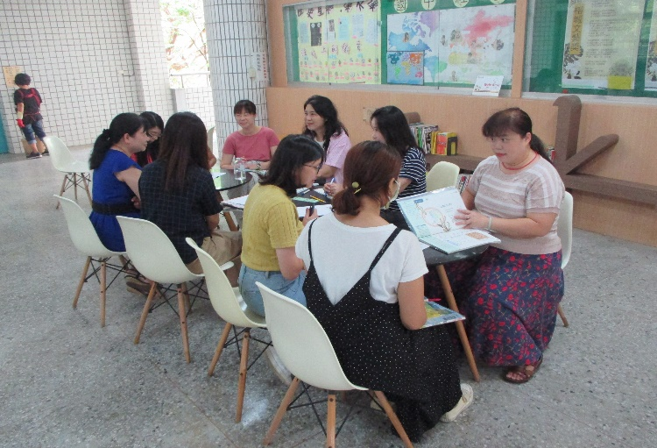 | 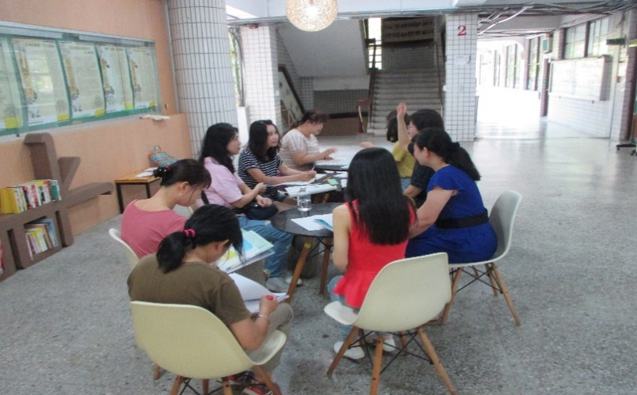
教材檢視 | 提出個人想法
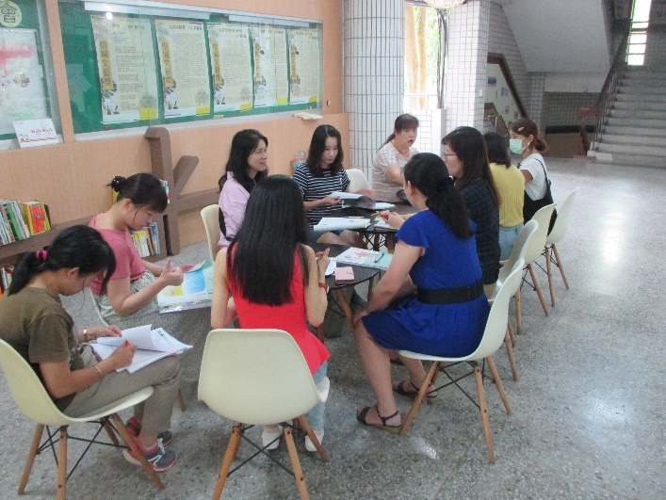 | 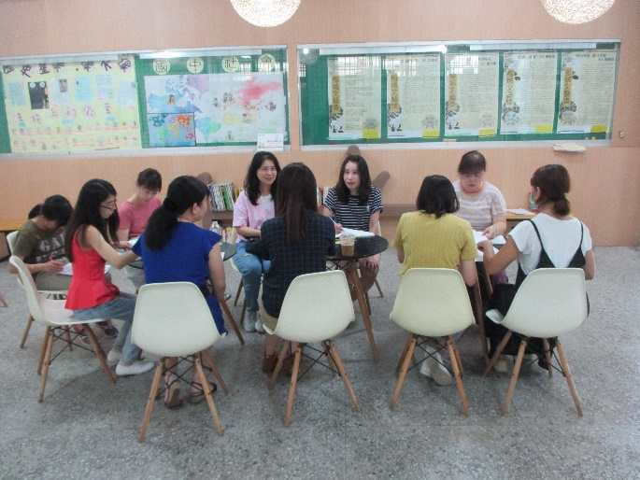
分各年段討論 | 協調彼此進度協調彼此進度

